**Rekayasa Perangkat Lunak**

*Untuk Memenuhi Salah Satu Mata Kuliah Rekayasa Perangkat Lunak*



Disusun Oleh:

Abdul Majid (1406003)

Gugum Gumilar (1406060)

Muchammad Ramdan (1406076)

Rahmat Ramdani (1406098)

Riksyan Ilyas (1406107)

Teknik Informatika B

Sekolah Tinggi Teknologi Garut

Jl.Mayor Syamsu No. 1 Telp. (0262) 232773 – Fax. (0262) 232332 Garut

1. **Use case manajemen perusahaan rumah sakit**

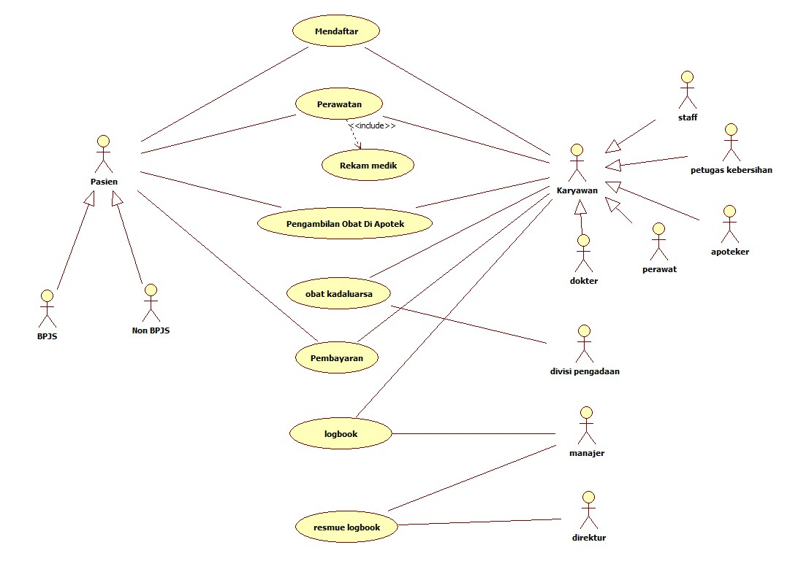

1. **Function Requirement**

|  |  |
| --- | --- |
| Type Requirment | Characteristics |
| Manajemen perusahaan rumah sakit   * Pasien * BPJS * NONBPJS * Karyawan * Apoteker * Divisi pengadaan * Manajer * Direktur | * Mendaftar, memeriksa, dan menerima resep dari dokter, mengambil obat dari apoteker, dan membayar obat. Jika di perlu dirawat maka melakukan perawatan, serta mempunyai rekam medik * Setiap pasien BPJS wajib melakukan registrasi sehari sebelum memeriksakan kondisi, * NONBPJS wajib melakukan uji laboratorium sebelum melakukan pemeriksaan * Melayani setiap pasen dan Mengabsen atau menerima laporan dari Direktur Rumah Sakit * Memberi layanan pada pasen dan menganalisis obat obatan yang akan berkadaluarsa * Menerima laporan obat yang telah kadaluarsa * Menerima laporan hasil kerja karyawan dari logbook * Menerima hasil resume logbook dari manajer |